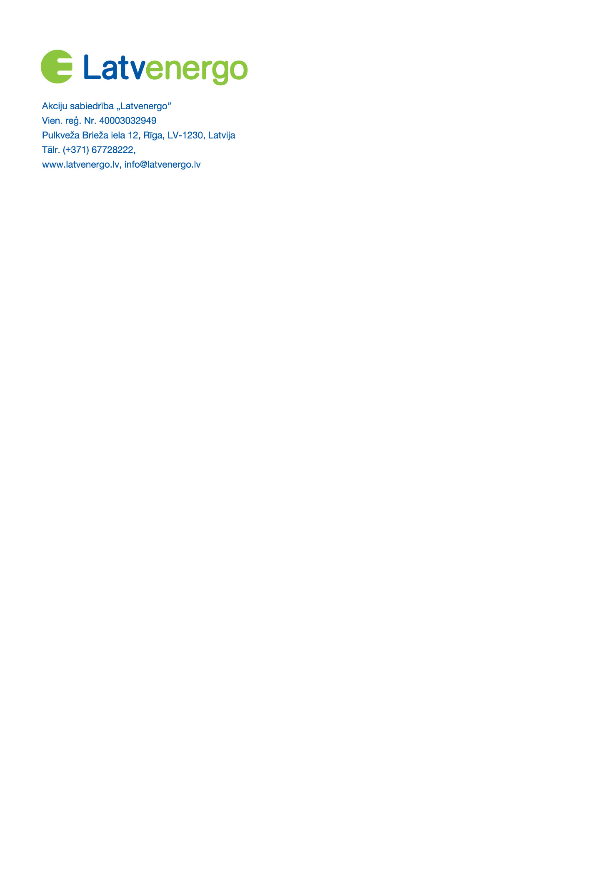

ATTEIKUMA VEIDLAPA
(Aizpildiet un nosūtiet šo veidlapu tikai tad, ja vēlaties atteikties no distances veidā noslēgtā pirkuma līguma)
Datums . . .
VEIDLAPU VĒLAMS AIZPILDĪT DRUKĀTIEM BURTIEM
PIRCĒJA
VĀRDS, UZVĀRDS:
PIRCĒJA ADRESE: |  |  | LV-
PIRCĒJA KONTAKTINFORMĀCIJA: | Tālrunis/Mobilais tālrunis: | E-pasta adrese:
Ar šo es paziņoju, ka vēlos izmantot patērētāja atteikuma tiesības un atteikties no AS "Latvenergo" Enerģētikas muzejā iegādātajām precēm:
PRECES NOSAUKUMS,  CENA,  VIENĪBU SKAITS,  IEGĀDES/SAŅEMŠANAS DATUMS | 1.
 | 2.
 | 3.
 | 4.
 | 5.
Dokuments, kas apliecina PRECES pirkumu:
Informēju, ka vēlos izmantot patērētāja atteikuma tiesības saskaņā ar Patērētāju tiesību aizsardzības likuma 12.pantu un atteikties no PRECES/PREČU pirkuma līguma.

Aizpildītu atteikuma tiesību veidlapu kopā ar pirkumu apliecinošā dokumenta kopiju lūdzam iesniegt kādā no sekojošiem veidiem:
- nosūtot uz e-pastu muzejs@latvenergo.lv
- nosūtot pa pastu uz adresi: AS "Latvenergo" Enerģētikas muzejs, Ķeguma prospekts 7/9, Ķegums, Ogres novads, Latvija, LV-5020
- iesniedzot klātienē AS "Latvenergo" Enerģētika muzejā, Ķeguma prospektā 7/9, Ķegumā, Ogres novadā, Latvijā, LV-5020
Pēc atteikuma veidlapas nosūtīšanas lūdzam nosūtīt vai nodot PRECI/PRECES AS "Latvenergo" Enerģētikas muzejam 14 (četrpadsmit) dienu laikā. PRECI/PRECES var nosūtīt vai nodot AS "Latvenergo" Enerģētikas muzejā, Ķeguma prospektā 7/9, Ķegumā, Ogres novadā, Latvijā, LV-5020.

Parakstot šo veidlapu, apliecinu, ka:
- esmu iepazinies ar atteikumu tiesības regulējošajiem noteikumiem un AS "Latvenergo" Enerģētikas muzeja informāciju par atteikuma tiesību izmantošanu, tajā skaitā, ka ar PRECES/PREČU atpakaļ atdošanu saistītās tiešās izmaksas sedz PIRCĒJS.
- esmu informēts un apzinos, ka veidlapā norādītos personas datus AS "Latvenergo" apstrādā veidlapā norādīto mērķu sasniegšanai. Papildu informācija par personas datu apstrādi pieejama dokumentā "Personas datu apstrādes principi, nodrošinot Latvenergo koncerna Enerģētikas muzeja pieejamību", ar kuru var iepazīties AS "Latvenergo" mājaslapā https://latvenergo.lv/lv/par-mums/personas-datu-apstrades-principi vai pēc pieprasījuma saņemot drukāto dokumentu uz norādīto adresi.

. . . __________________________
(datums) (paraksts, ja veidlapu iesniedz papīra formā) (paraksta atšifrējums)

INFORMĀCIJA PAR ATTEIKUMA TIESĪBU IZMANTOŠANU PRECES PIRKUMA GADĪJUMĀ
1. Jums kā patērētājam, kas AS "Latvenergo" Enerģētikas muzeja elektronisko biļešu, pakalpojumu un preču tiešsaistes iegādes platformā (turpmāk - E-veikalā) iegādājies PRECES, ir tiesības 14 (četrpadsmit) dienu laikā atteikties no distancē noslēgta līguma par PRECES iegādi, neminot iemeslu. Atteikuma tiesību termiņš beidzas pēc 14 (četrpadsmit) dienām, sākot no dienas, kad Jūs esat saņēmis valdījumā iegādāto PRECI.
2. Lai izmantotu atteikuma tiesības, Jums ar nepārprotamu paziņojumu, kas satur Jūs identificējošu informāciju (vārds, uzvārds, e-pasta adrese) un informāciju par iegādāto preci (nosaukums, cena, skaits, iegādes/saņemšanas datums), ir jāinformē AS "Latvenergo" Enerģētikas muzejs par lēmumu atteikties no distancē noslēgtā līguma par PREČU iegādi. Jūs varat izmantot pievienoto ATTEIKUMA VEIDLAPU vai iesniegt brīvas formas paziņojumu par atteikuma tiesību izmantošanu.
3. Paziņojumu par atteikuma tiesību izmantošanu, kopā ar pirkumu apliecinošo dokumentu, var iesniegt AS "Latvenergo" Enerģētikas muzejam sekojošos veidos:
- nosūtot uz e-pastu muzejs@latvenergo.lv;
- nosūtot pa pastu: AS "Latvenergo" Enerģētikas muzejs, Ķeguma prospekts 7/9, Ķegums, Ogres novads, Latvija, LV-5020.
- iesniedzot klātienē AS "Latvenergo" Enerģētikas muzejā, Ķeguma prospektā 7/9, Ķegumā, Ogres novadā, Latvijā, LV-5020.
4. Atteikuma tiesību termiņš būs uzskatāms par ievērotu, ja iesniegsiet savu paziņojumu par atteikuma tiesību izmantošanu pirms atteikuma tiesību termiņa beigām.
5. PRECE Jums jāatdod atpakaļ AS "Latvenergo" Enerģētikas muzejam ne vēlāk kā 14 (četrpadsmit) kalendāro dienu laikā no dienas, kad Jūs paziņojāt par atteikuma tiesību izmantošanu. PRECI var nosūtīt uz AS "Latvenergo" Enerģētikas muzeju, kas atrodas adresē: Ķeguma prospekts 7/9, Ķegums, Ogres novads, Latvijs, LV-5020, vai arī PRECI var nodot AS "Latvenergo" Enerģētikas muzejā, ierodoties klātienē. Termiņš būs ievērots, ja Jūs PRECI nosūtīsiet vai nodosiet pirms 14 (četrpadsmit) dienu termiņa beigām. Vēršam uzmanību, ka Jums būs jāsedz ar PRECES atpakaļ atdošanu saistītās tiešās izmaksas.
6. PRECEI, kuru Jūs atgriezīsiet, ir jābūt nebojātai, nezaudējušai izskatu un nelietotai. Jūs esat atbildīgs tikai par PRECES vērtības samazināšanos, ja PRECE izmantota nevis tāpēc, lai konstatētu tās veidu, īpašības un darbību, bet citos nolūkos.
7. Ja Jūs izmantosiet tiesības atteikties no distancē noslēgtā līguma par PRECES iegādi, AS "Latvenergo" Jums atmaksās visus no Jums saņemtos maksājumus par PRECI, bez nepamatotas kavēšanās un jebkurā gadījumā ne vēlāk kā 14 (četrpadsmit) dienu laikā no dienas, kad AS "Latvenergo" tika informēts par Jūsu lēmumu atteikties no distancē noslēgtā līguma par PRECES iegādi.
8. Atmaksa tiks veikta, izmantojot tādu pašu maksāšanas līdzekli, kādu Jūs izmantojāt sākotnējam darījumam, ja vien Jūs nav skaidri pauduši piekrišanu to darīt citādi. Saistībā ar šādu atmaksāšanu no Jums netiks iekasēta nekāda maksa.
9. AS "Latvenergo" var aizturēt atmaksājumu līdz brīdim, kad tas būs saņēmis PRECES atpakaļ vai kad Jūs būsiet iesniedzis apliecinājumu par to, ka PRECES ir nosūtītas atpakaļ, atkarībā no tā, kura darbība tiek izpildīta agrāk.
10. Vēršam uzmanību, ka saskaņā ar Ministru kabineta 2014. gada 13. jūnija noteikumu Nr. 255 "Noteikumi par distances līgumu" 22.12. punktu uz AS "Latvenergo" Enerģētikas muzeja E-biļešu un pakalpojumu iegādi nav attiecināmas Patērētāju tiesību aizsardzības likumā noteiktās atteikuma tiesības, kas ļauj atteikties no nopirktā pakalpojuma 14 (četrpadsmit) dienu laikā, ja E-biļete un/vai pakalpojums iegādāts, izmantojot distances līgumu (tiešsaistē).

